GRANTEE/SCHOLAR PART
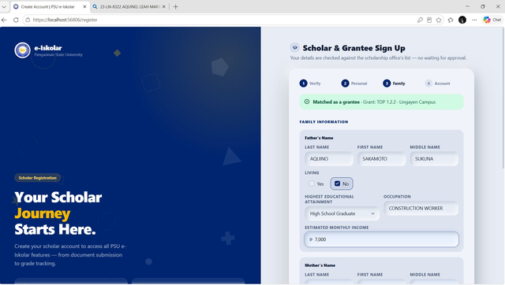
Kapag patay or di na living ang mother/father ay automatic na di makakapag lagay o automatic na N/A na nag nakalagay sa occupation at monthly income kundi sa highest educational lang ang pwedeng lagyan.

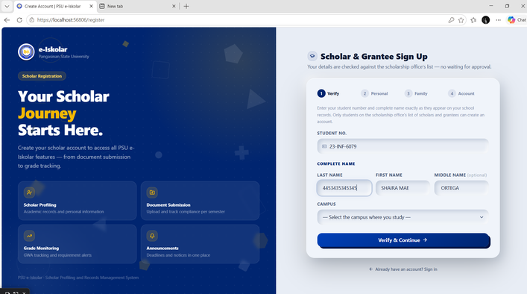
Kapag name ang ilalagay ay dapat di pwedeng makapag lagay ng numeric value ang scholar/grantee

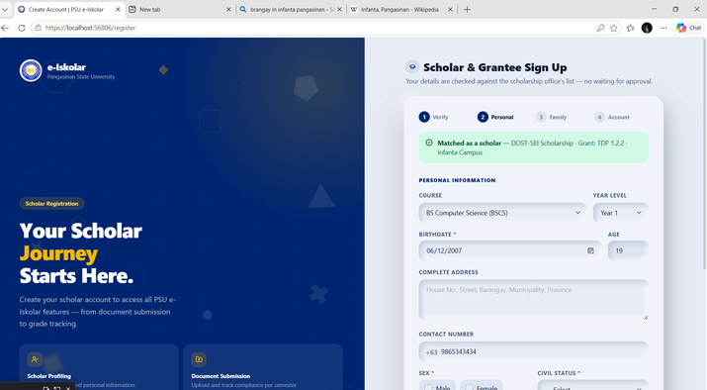
gawing dropdown ang pagseset ng complete address from the REGION,PROVINCE,MUNICIPALITY, BARANGAY at sa house number o street ay pwede na nila itong iset sa pagtatype. 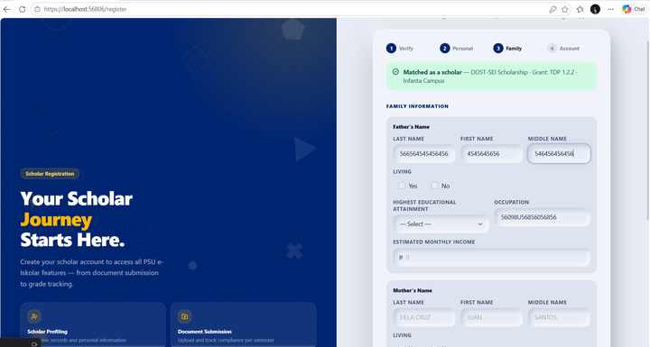

Ganon din sa occupation ay dapat di pwedeng makapag lagay ng numeric value ang scholar/grantee.

ADMIN PART
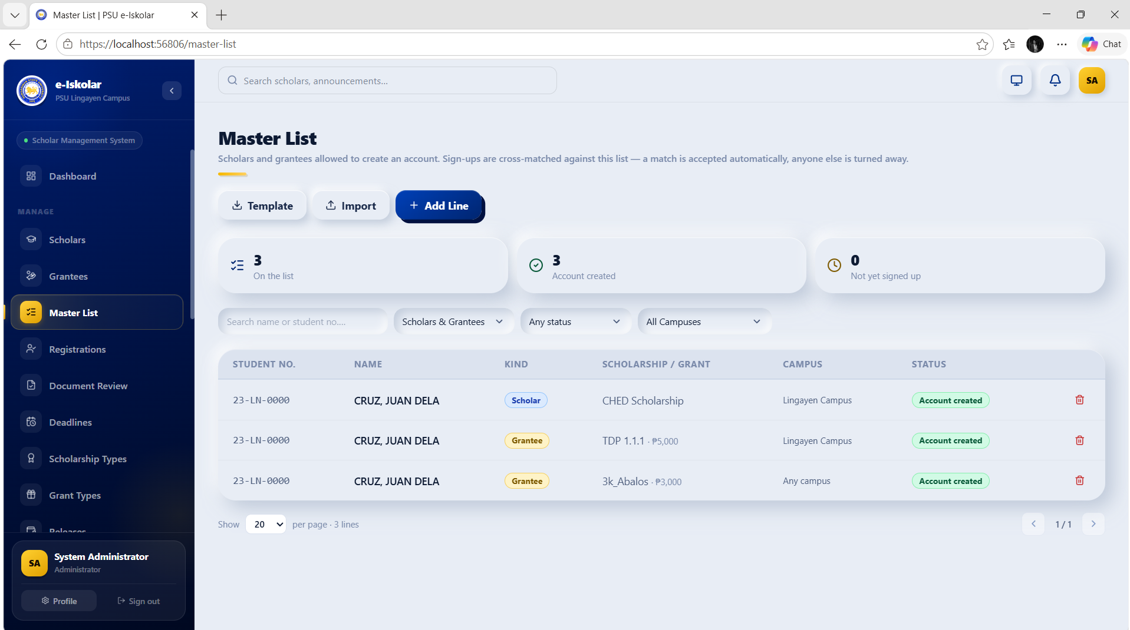
Kapag tinignan ng admin ang masterlist ay dapat di na mauulit ang name ng scholar na may one time grante kundi magsshow na lang ang kinabibilangan niyang scholarship type o grant type sa part ng SCHOLARSHIP/GRANT.

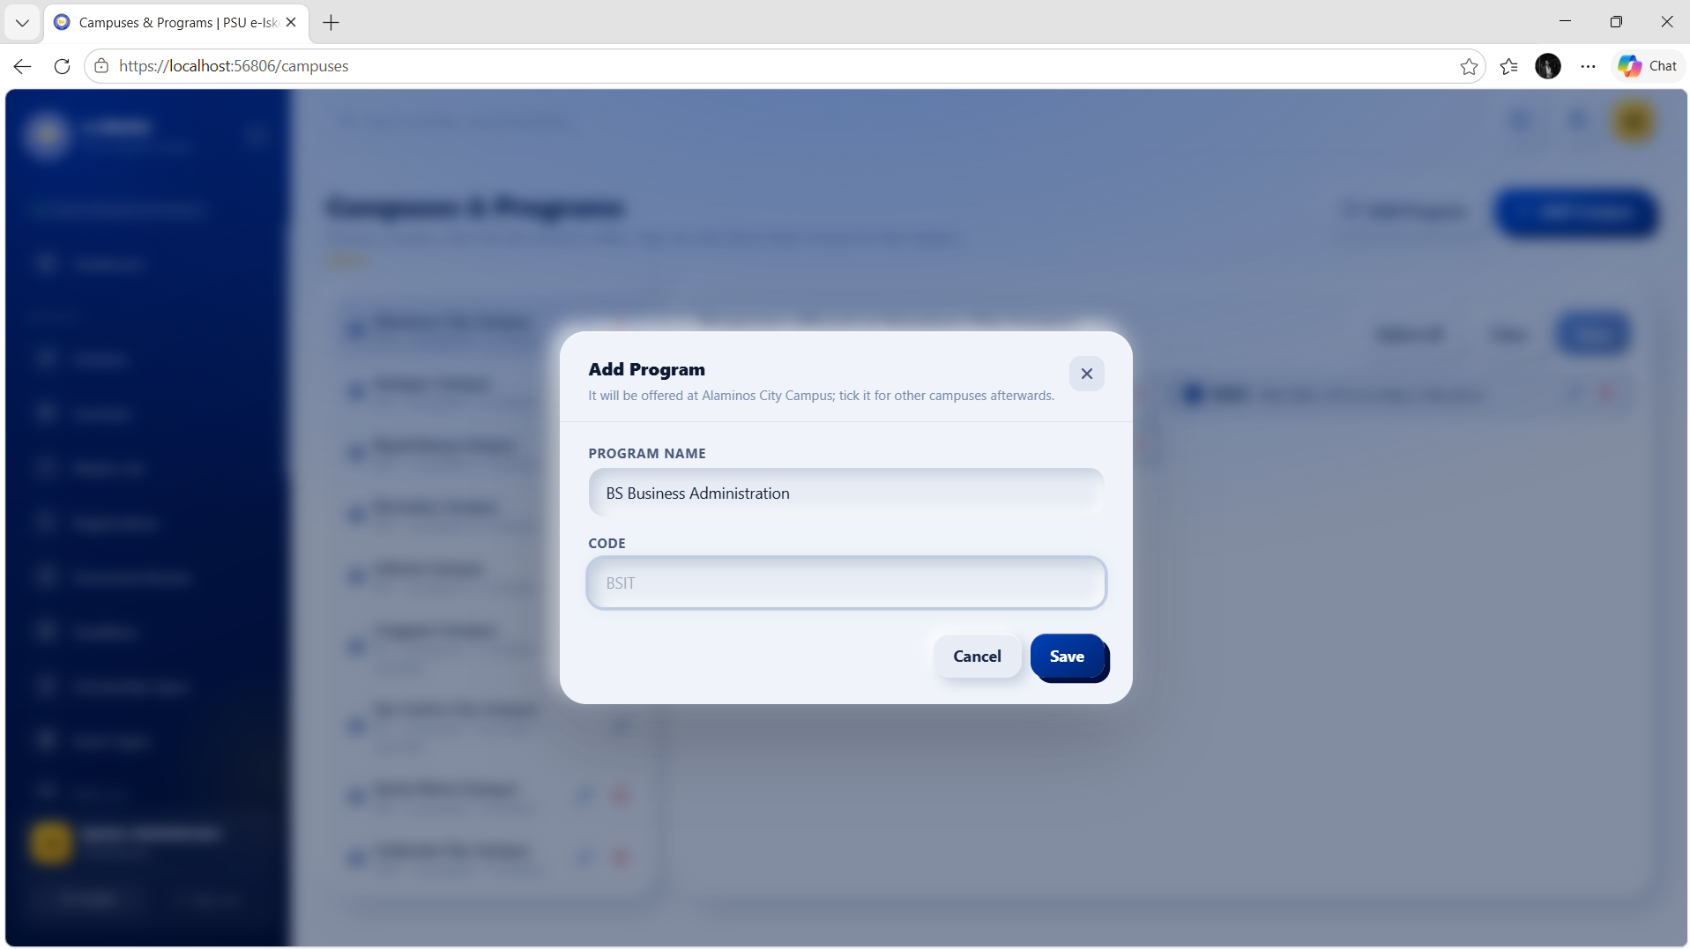
Need ng paglalagyan ng major halimbawa sa Business Administration (Major in Operation Management) but optional lang para magamit lang siya sa mga programs na may ibat ibang majors.

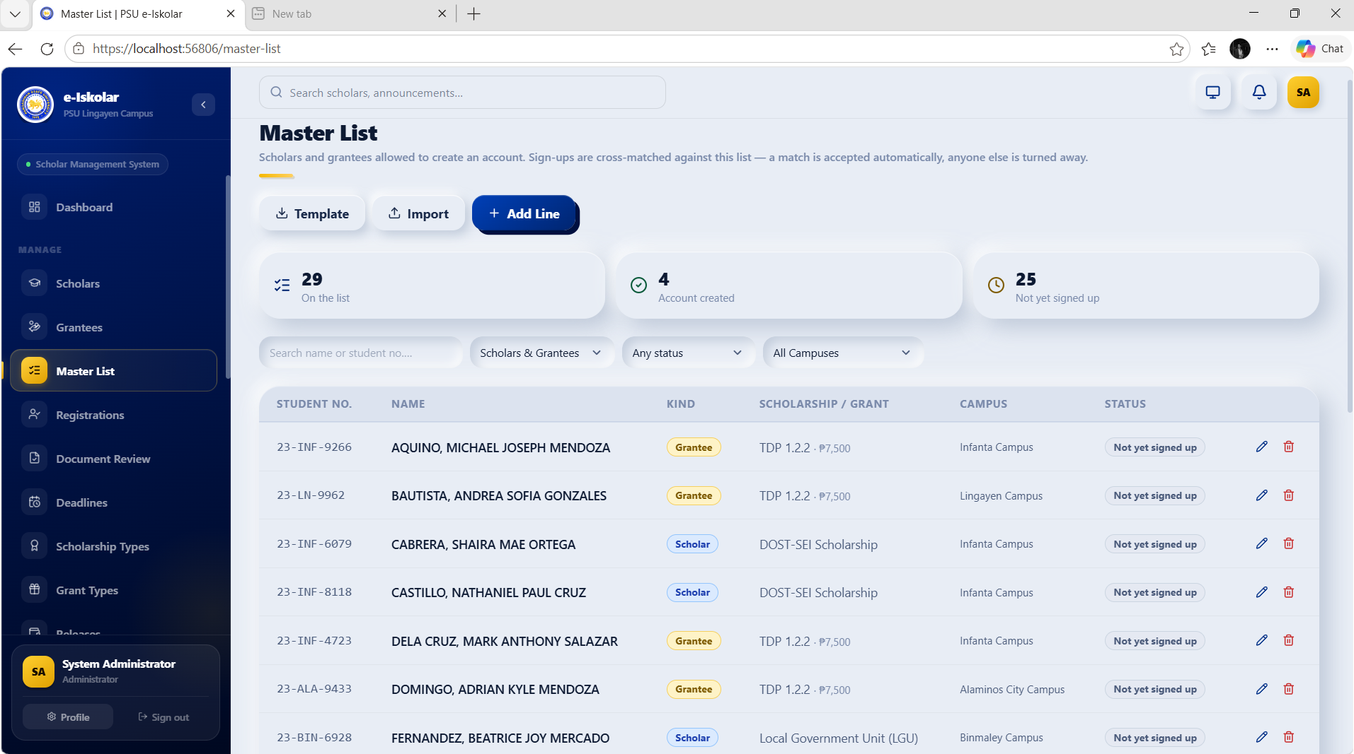
Mag add ng female or male sa may filtering sa pagsesearch ng scholar at grantee sa masterlist (ganon din sa part ng scholar lang at grantee).
Mag lagay ng export button para makapag download ng printable copy ng mga nasa list.

SCHOLAR/GRANTEE PART
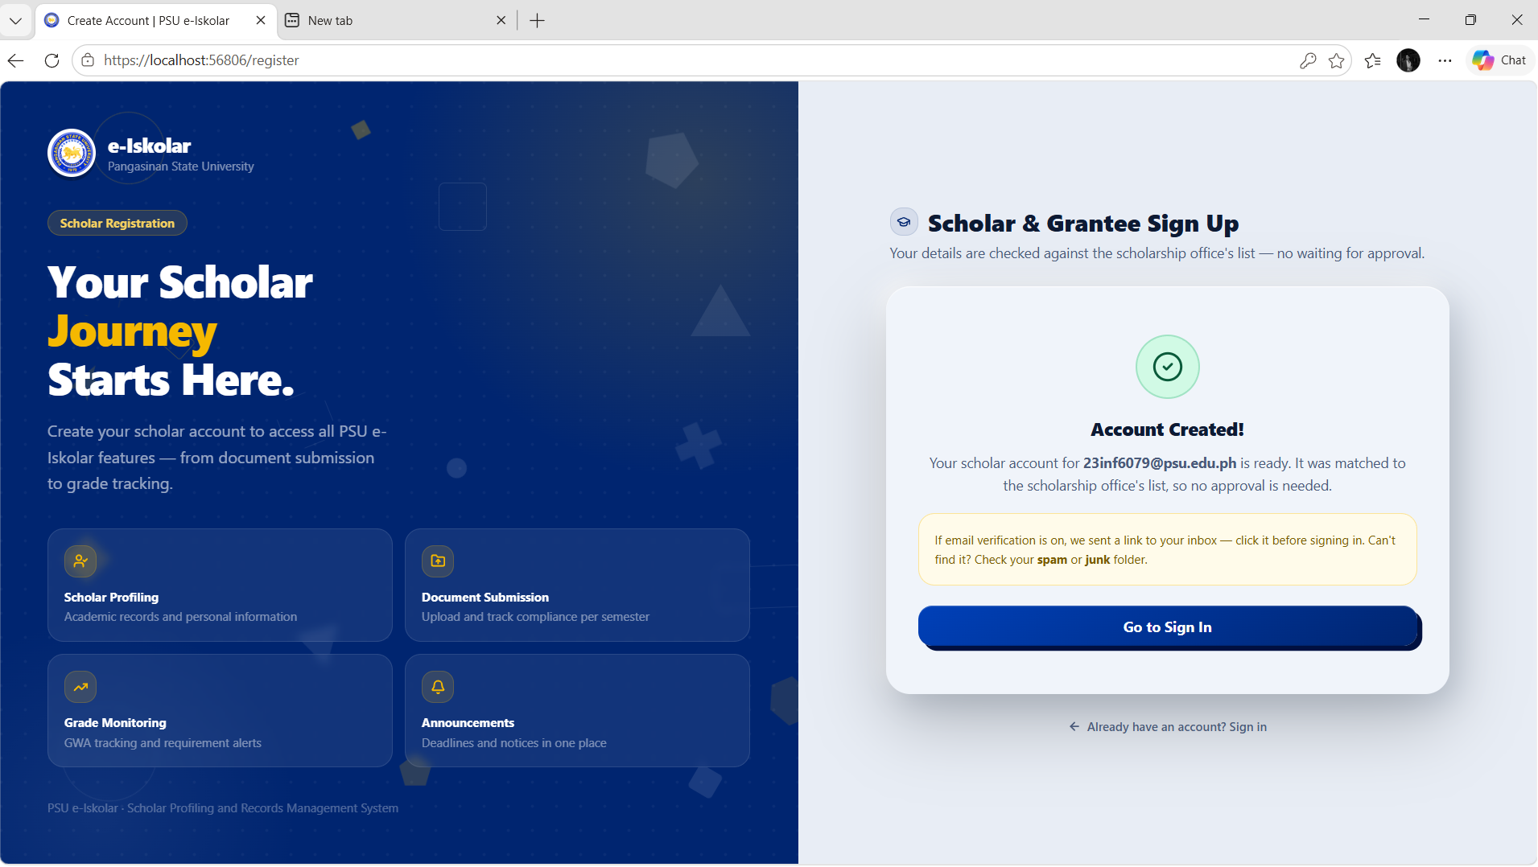

Kailangan na makapagsend na ng verification para ma log in na ang mga account na ginagawa.

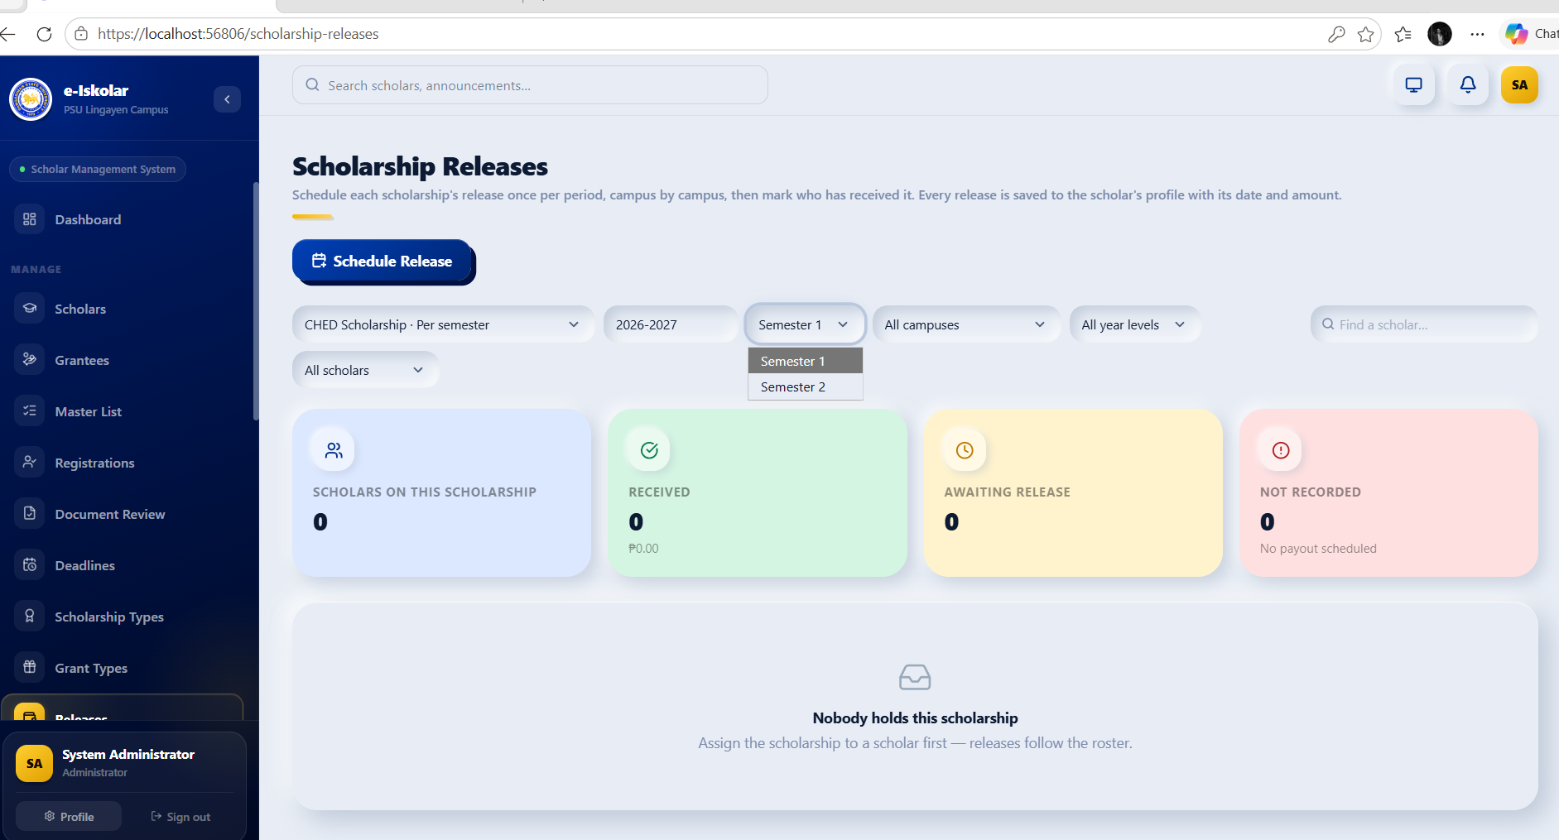
Pwedeng pumili na both semester 1 and 2 dahil may mga chance na nagsasabay ang sem 1 at 2 sa isang release schedule.

ADMIN/COORDINATOR PART
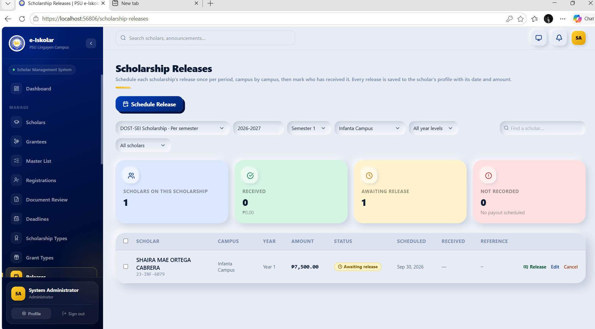
Dapat magkaroon ng released button for the scholarship type para automatic kapag pinindot ng admin ito ay automatic na magsshow na sa profile ng scholar na narecieved na nila ito pero..
PAANO KUNG DI NAKUHA NG ISANG SCHOLAR ANG KANIYANG PERA?
----Dapat magkakaroon ng filtering sa pagselect ng account na nakatanggap na at sa mga di pa nakapag receive.

NOTE: KAYA NG ADMIN NA IMARK NA NATANGGAP NA NG MGA SCHOLAR ANG KANILANG PERA SA SPECIFIC SCHOLARSHIP NA KINABIBILANGAN NILA PERO KAYA NYA RING MAG LAGAY NG EXEMPTION SA MGA ACCOUNT NA DI PA NATATANGGAP ANG PERA.

Admin/Coordinator
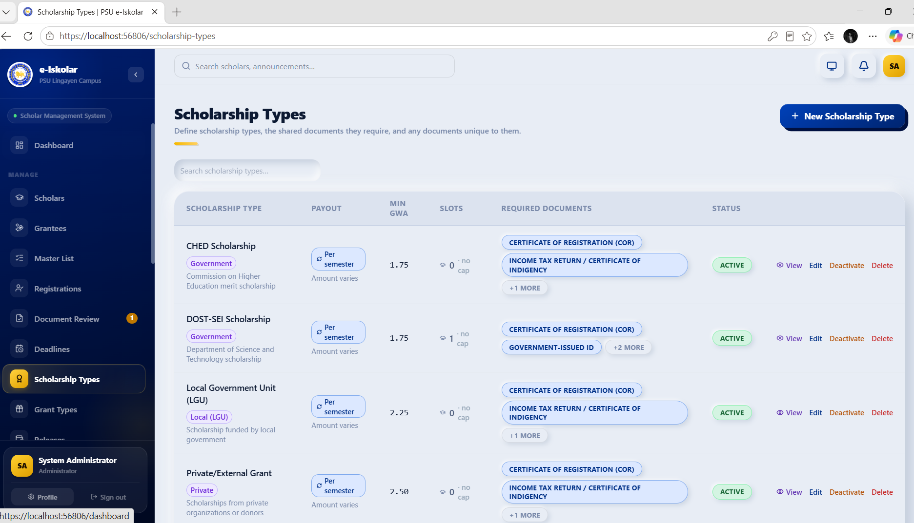
Sa may part ng admin ay iwasan ang redundancy or paulit ulit na tab katulad ng sa scholar at grantee, bale ang gagawin ay sa part ng scholarship type kapag pinindot iyun ay kailangan dun na makikita lahat ng klase ng scholarship at kapag pinindot ang scholarship type na yun ay dun makikita ang mga list ng mga scholars na kabilang dun. Dun na rin magseset ng mga documents na kailangang ipasa ng mga scholar na under ng scholarship type na yun.
FLOW:
SCHOLARSHIP TYPE ALL TYPES OF SCHOLARSHIP LIST NG MGA SCHOLAR NA UNDER NG TYPE NA YUN AND DUN NA RIN PWEDENG MAGSET SI ADMIN NG MGA DOCUMENTS NA NEED IPASA NG MGA SCHOLAR NA UNDER NG SCHOLARSHIP TYPE NA YUN AT LASTLY AY DUN NA RIN MAGSESET NG DEADLINE
FLOW:
GRANT TYPE ALL TYPES OF ONE TIME GRANTS LIST OF STUDENTS UNDER ONE TIME GRANT.
NOTE: KAPAG NAGSET DI ADMIN NG DEADLINE NG MGA NEED IPASA NG SCHOLAR NA DOCUMENTS AT DI NAKAPAG PASA SI SCHOLAR AY MALALOCK NA UNG PAGPAPASAHAN AT MAG SSHOW SA PROFILE NG SCHOLAR YUN.

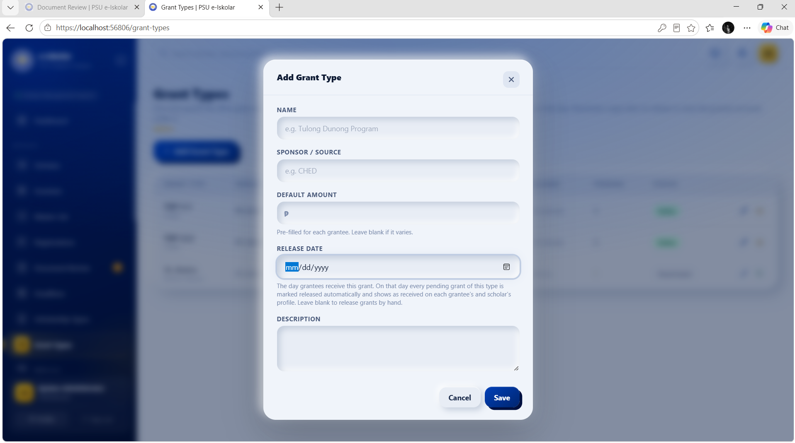
Paano kung mag aadd na ng new grant type si admin pero di pa nito alam ang release date? --- Kapag nag set si admin ng grant type ay kailangan optional lang ang release date pero dapat makikita ng admin na di pa naseset ang release date ng grant type na yun. Kapag alam na ni admin ang release date ay dun na lang nya iseset iyun at kapag naset na yun ay automatic na magbibigay na ng announcement ang system sa lahat ng grantee accounts na under ng grant type na yun kung kelan ang release date nila. At the same time kapag natapos na ang araw ng release date ay automatic na mag dedeactivate ang lahat ng accounts.

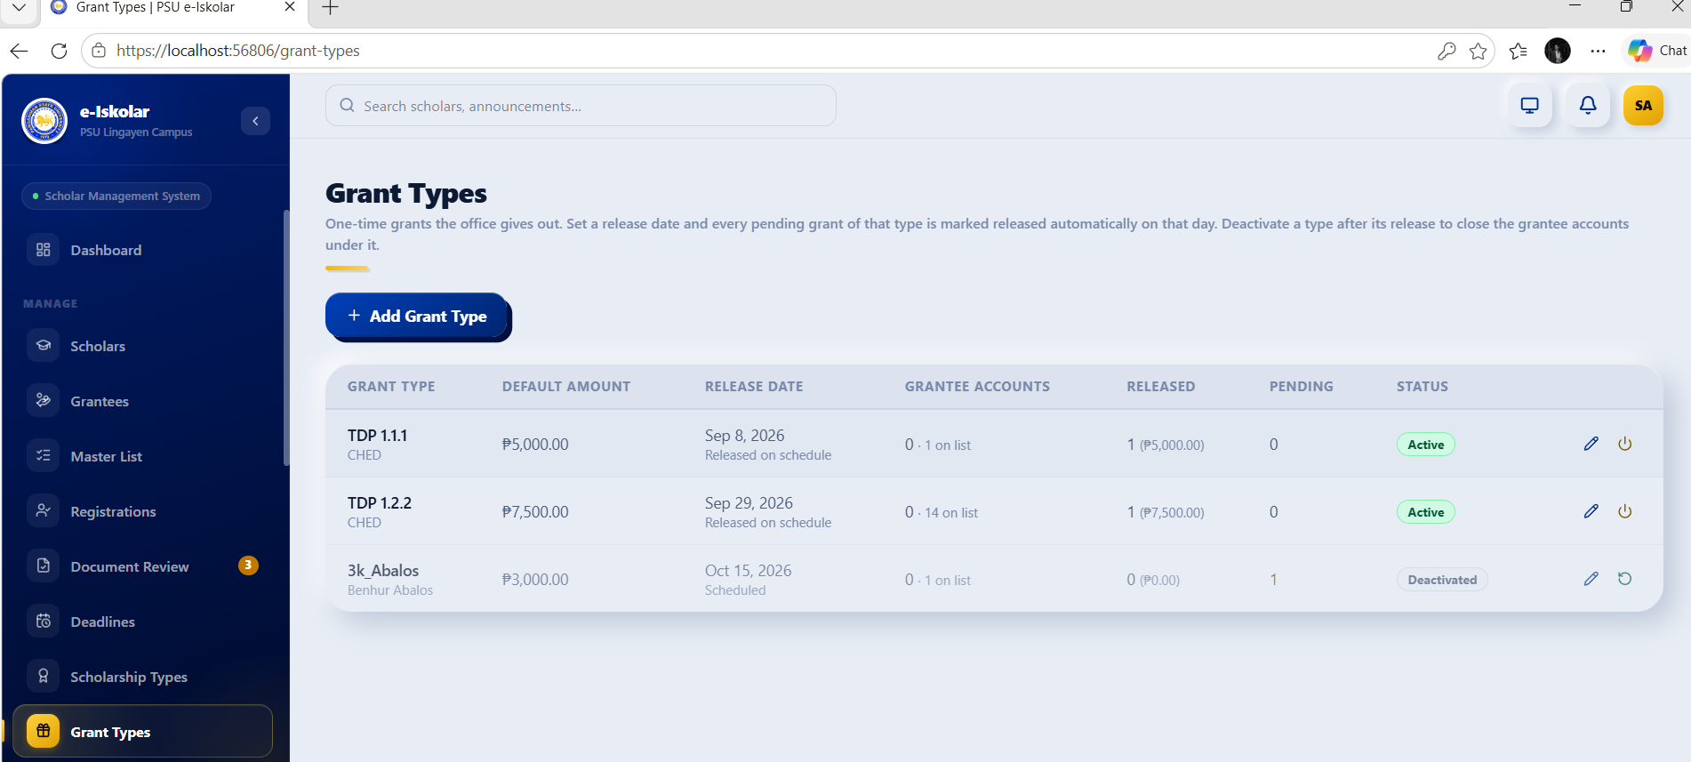
Dahil automatic nang mag dedeactivate ang lahat nang grantee account sa under ng isang grant type ay mawawala na ang deactivation button pero meron pa rin dapat yung reactivation button.

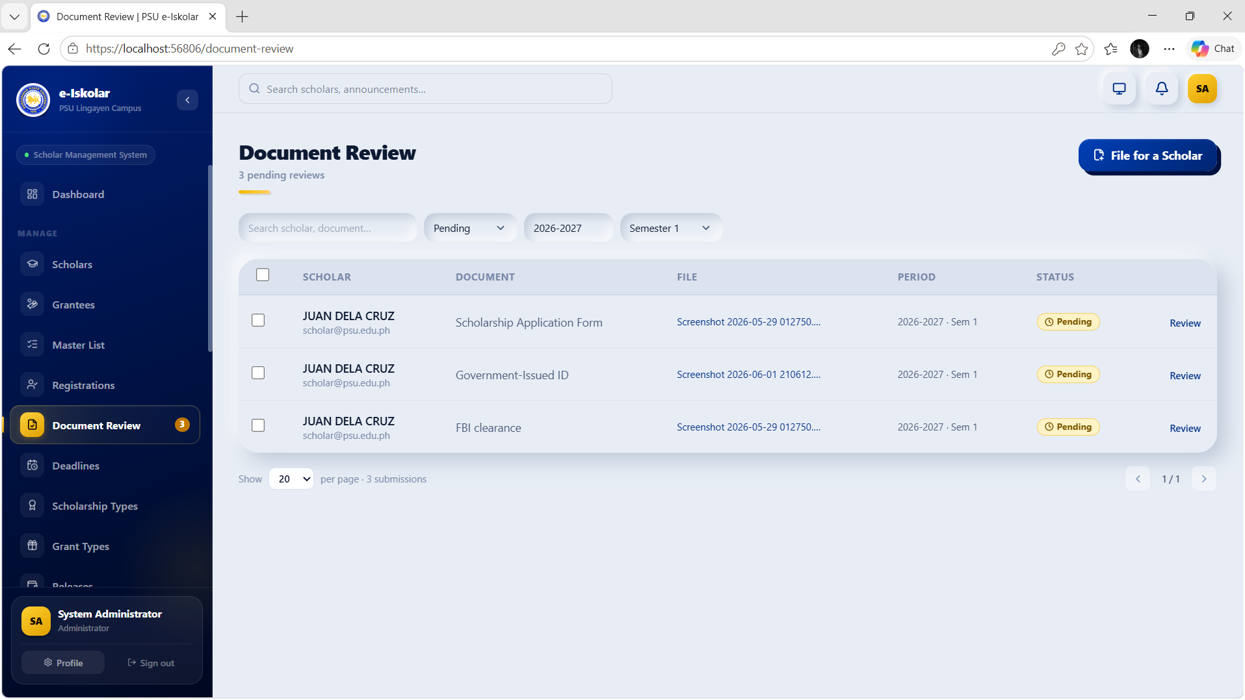
Nag reredundant ang mga document review. Need pag isahin na lang ang name ni juan dela cruz kahit ilan pa ang document pinapasa niya at kapag ni review yun ay makikita na lahat ng documents na pinasa nya pero dapat may individual decision sa bawat documents dapat scrollable na .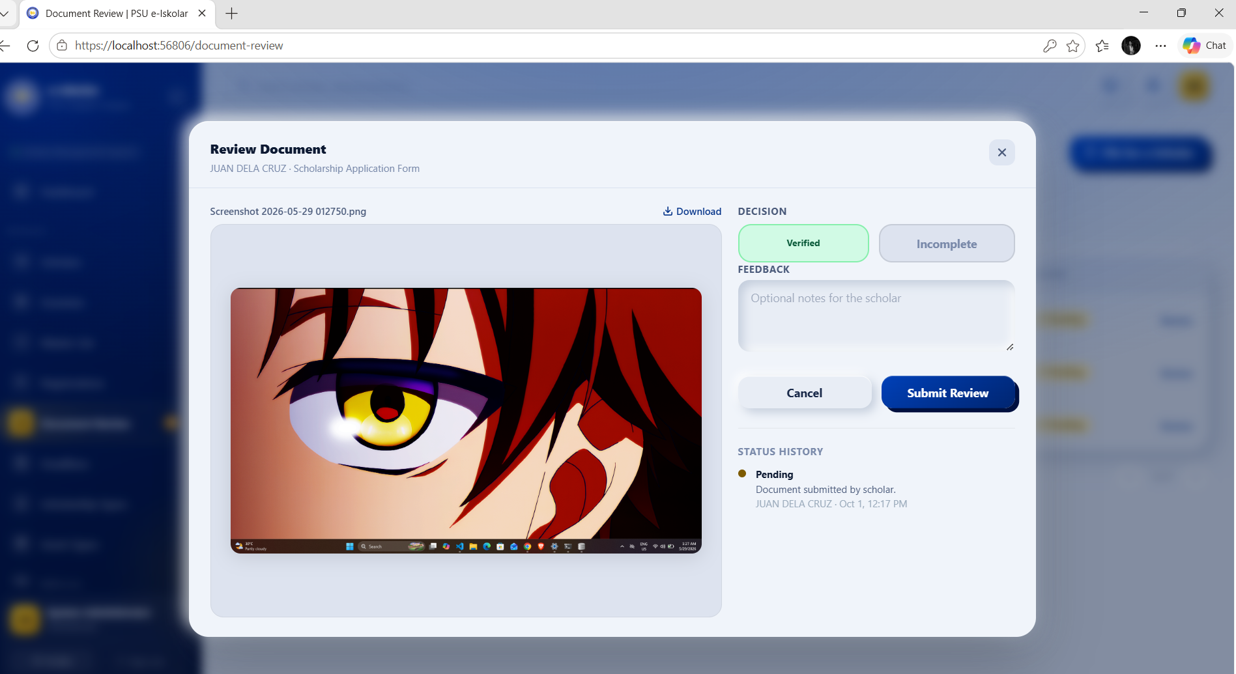
Katulad nito sa bawat isang document ay may decision if verified ba ito o reject ito (palitan ang incomplete to reject).
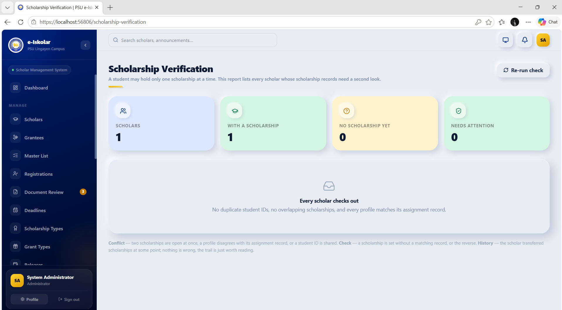Ang purpose ng scholarship verification na kapag ang isang scholar ay may account na under ng isang scholarship type at nakita ng system na mag match ulit ito sa cross matching under ng scholar sa ibang scholarship type dapat magbibigay ng notice ang system sa nangyare na yun at sasabihin kung sino ang scholar na yun, scholarship type na meron sya at sa other data na nag match na senet ng admin.

NOTE: MAHALAGANG MANOTIFY SI ADMIN KAPAG ANG ISANG ACCOUNT NA NAGAWA NA AY NAG MATCH ULIT SA ANOTHER SCHOLARSHIP NA SENESET NG ADMIN SA CROSS MATCHING.
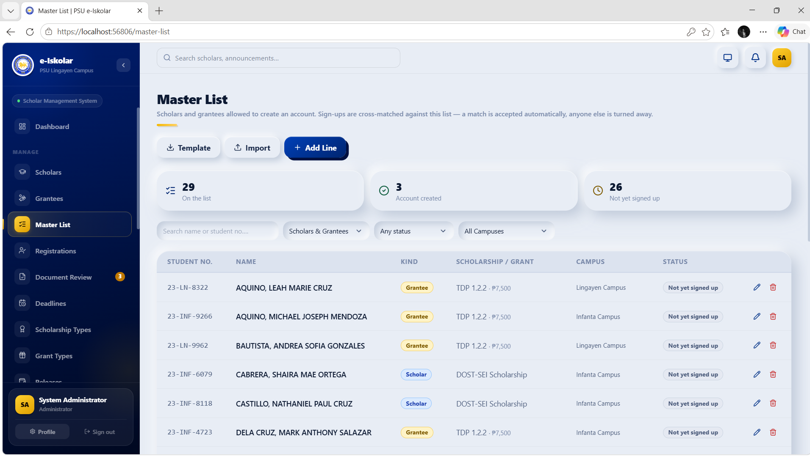
Alisin ang pagseset ng cross matching sa part ng master list dahil ang pagseset na ng pagbabasehan ng cross matching ay sa loob na lang ng bawat scholarship type na lang. Ang magiging purpose na lang ng masterlist ay listahan ng lahat ng account grantee man o scholar.
Kailangan din makita o magkaroon ng lugar kung san makikita ang sinet ni admin sa cross matching.

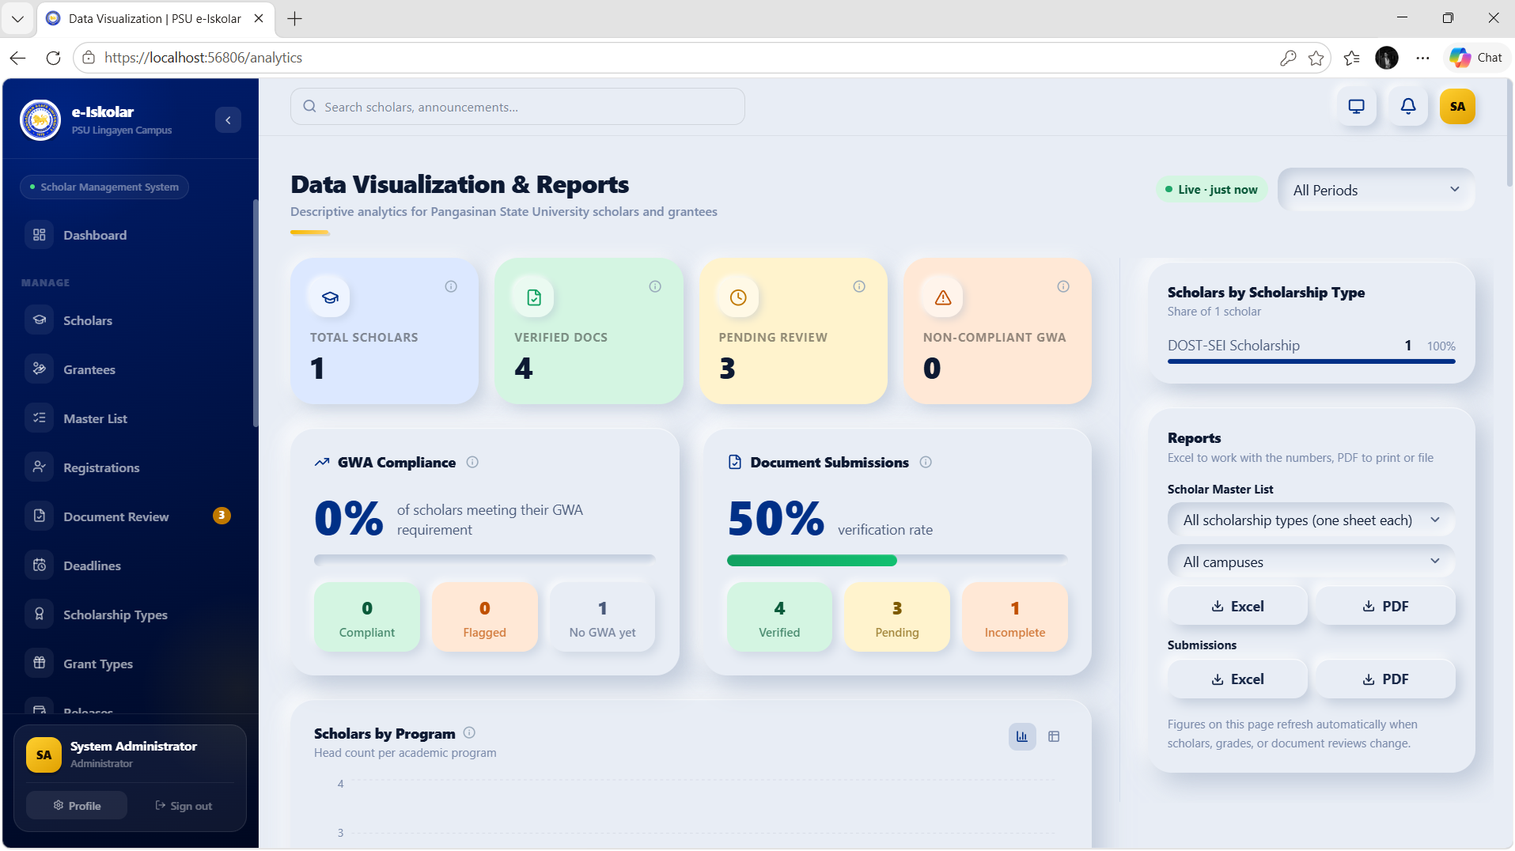
Sa part ng data visualization ay kailangang magkaroon ng auto generated report na specific sa bawat data na halimbawa kapag gusto ng admin na mag download ng excel or pdf format ng data ng mga scholar sa isang campus na ay makikita ang lahat ng mga scholar sa campus na un at kung sang scholar sila kabilang.
NOTE: MAGING SPECIFIC ANG AUTO GENERATED REPORT KUNG ANO ANG NEED NG ADMIN NA IDOWNLOAD O KUNIN AY YUN ANG IBIBIGAY NG SYSTEM.

SCHOLAR/GRANTEE PART
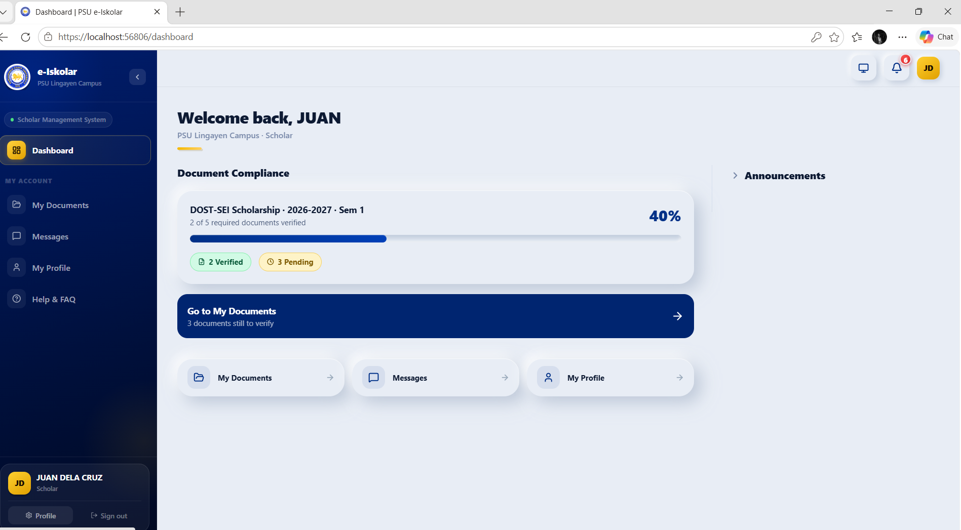
Palitang ng settings ang profile sa lower left side dahil nag reredundant ito sa part ng “My Profile” ng scholar/grantee.
Kailangan din na ayusin ang dashboard ng scholar sa pinapasa niayang documents, mahalaga na makita kung ano na ba ang status ng documents na ipinasa niya each documents na ipinasa niya.
Halimbawa: SubmittedUnder ReviewVerified or kapag di maayos o mali ipinasa ay magiging SubmittedUnder Review RejectedNeed to resubmit.
Pwede siguro lagyan ng tracking visuals like:
submitted under review verified

